|  |  |
| --- | --- |
|  | Financial Services |

**Sprzedaż maszyn wzrasta nawet o 20 proc. dzięki oferowaniu klientom finansowania smart**

**Włączenie finansowania smart do oferty ma pozytywny wpływ na rozwój biznesu producentów i dostawców maszyn i urządzeń. Firmy ankietowane przez Siemens Financial Services na potrzeby raportu „How Smart Financing programs enable sales & profit”, podkreślały, że po udostępnieniu klientom tego rozwiązania ich sprzedaż zwiększyła się o około 20 proc., a zysk poprawił o prawie 25 proc. Finansowanie smart stanowi wartość dodaną dla firm-klientów, które w obecnej sytuacji gospodarczej ostrożniej podchodzą do wydawania pieniędzy. Dzięki takim rozwiązaniom, mogą one utrzymać poziom inwestycji i kontynuować budowanie przewagi konkurencyjnej.**

Inwestycje w maszyny, urządzenia i technologię są kluczowe dla utrzymania konkurencyjności przedsiębiorstw przemysłowych. Wiążą się one jednak ze sporymi nakładami finansowymi, co w okresie słabszej koniunktury jest wyzwaniem dla firm, które ostrożniej podchodzą do większych wydatków. Zarówno dla przedsiębiorstw, które potrzebują niezbędnych inwestycji, jak i dla firm oferujących maszyny, sprzęt czy technologię, rozwiązaniem mogą być programy finansowania smart.

Jak wynika z raportu Siemens Financial Services „How Smart Financing programs enable sales & profit”, wdrożenie oferty z zakresu finansowania smart zwiększa sprzedaż o około 20 proc. Co więcej, ankietowani producenci i dostawcy maszyn, sprzętu i technologii poprawili również zyski o prawie 25 proc.

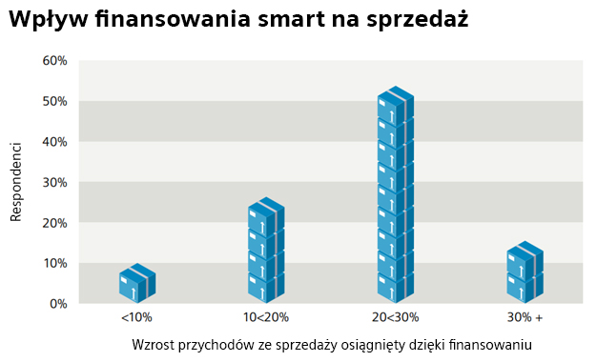

Źródło: Raport Siemens Financial Services „How Smart Financing programs enable sales & profit”.

*– W sytuacji, gdy firmy coraz rzadziej myślą o inwestowaniu, programy finansowania smart okazują się być istotnym czynnikiem wyróżniającym. Nasze globalne badanie potwierdziło, że oferowanie opcji finansowania zewnętrznego jako integralnego elementu procesu sprzedaży ma pozytywny wpływ na przychody i rentowność producentów OEM oraz dostawców maszyn i urządzeń.* *Co więcej, stanowi wartość dodaną dla przedsiębiorców, którzy dzięki takim rozwiązaniom mogą zrealizować niezbędne inwestycje i utrzymać konkurencyjność, bez angażowania dużego kapitału. Jest to ważne zwłaszcza, gdy sytuacja gospodarcza jest bardziej wymagająca -* mówi **Grzegorz Jarzębski**, Country Head of Sales w Siemens Financial Services w Polsce.

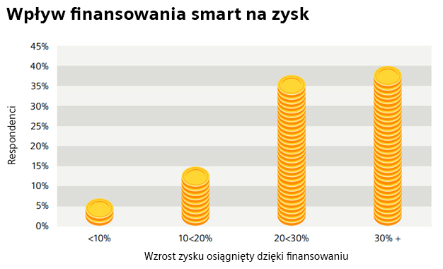

Źródło: Raport Siemens Financial Services „How Smart Financing programs enable sales & profit”.

**Najnowocześniejszy sprzęt potrzebny do utrzymania konkurencyjności**

Mimo że coraz więcej przedsiębiorców ma świadomość znaczenia nowych technologii w budowaniu konkurencyjności, inwestycje w ten obszar przebiegają w różnym tempie. Kluczowym wyzwaniem w tym procesie jest najczęściej zapewnienie potrzebnych funduszy, których czasami brakuje. Dlatego, gdy na horyzoncie pojawią się sygnały spowolnienia koniunktury, część przedsiębiorców opóźnia niezbędne inwestycje w czasie.

W dłuższej perspektywie takie podejście może okazać się jednak niekorzystne. Firmy, które w czasie gospodarczej bessy kontynuują inwestycje, zazwyczaj wyprzedzają konkurencję w przyszłości i dominują na rynku. Dlatego dostawcy oraz producenci maszyn i urządzeń powinni zapewnić firmom przemysłowym rozwiązania, które dadzą ich klientom dodatkowe korzyści wynikające z zakupu sprzętu i jednocześnie umożliwią inwestycje bez angażowania dużego kapitału.

- *Obecna sytuacja wymaga od przedsiębiorców dużej elastyczność. Z jednej strony rosnąca inflacja, presja płacowa czy wzrosty kosztów energii generują większe koszty działalności. Z drugiej możliwości przeniesienia rosnących kosztów na klientów są coraz bardziej ograniczone. Dodatkowo problemy z globalnymi łańcuchami dostaw wymagają niekiedy nowych inwestycji, aby dostosować do zmian posiadany park maszyn i urządzeń. W tych warunkach odkładanie inwestycji w czasie może znacząco wpływać na konkurencyjność przedsiębiorstwa. Dlatego pomocnym rozwiązaniem są programy z zakresu finansowania smart. Wymagają one jednak od firm finansowych, które je udzielają, dużego doświadczenia, znajomości konkretnej branży oraz trendów w maszynach i technologiach. Dzięki takiemu know-how poczynione inwestycje będą wspierały rozwój zakładu i jednocześnie umożliwiały stabilność finansową* – mówi **Grzegorz Jarzębski** z Siemens Financial Services w Polsce.

Jednocześnie część firm, która posiada plany inwestycyjne na zakup maszyn czy technologii zazwyczaj z góry określa na jakie urządzenie może sobie pozwolić. Dzięki włączeniu do oferty zintegrowanej opcji finansowania producenci i dostawcy maszyn mogą zaproponować swoim klientom sprzęt z wyższą specyfikacją i nowsze technologie, które często wiążą się również z większą marżą. W konsekwencji przedsiębiorcy dysponują lepszym sprzętem, dzięki któremu będą mogli osiągnąć większe korzyści i zwiększyć swoją przewagę konkurencyjną, a sprzedawcy wyższym zyskiem.

**Trendy w maszynach według polskich MŚP**

Jakie są najpopularniejsze trendy w maszynach, które będą dominować w tym roku, według polskich firm przemysłowych z sektora MŚP? Jak wynika z badania Siemens Financial Services w Polsce, najbardziej (21,3 proc. wskazań) może wzrosnąć liczba maszyn „szytych na miarę” pod konkretny zakład. Ponad 20 proc. przedsiębiorców wyróżniło maszyny hybrydowe, łączące wiele funkcji. Co piąty (20 proc.) ankietowany wymienił maszyny kompaktowe, które można w przyszłości rozbudować. Z kolei zdaniem prawie 18 proc. wzrośnie trend zwiększania zakresu obrabianych materiałów w ramach jednej maszyny. Podobna liczba firm (17,20 proc.) uważa, że będzie więcej urządzeń niewymagających częstych konserwacji. Z kolei co szósty (15,9 proc.) spodziewa się większego rozwoju układów sterowania maszyn.

*Cały raport Siemens Financial Services „How Smart Financing programs enable sales & profit” jest do pobrania pod adresem:* [*https://new.siemens.com/global/en/products/financing/whitepapers/whitepaper-igniting-sales-the-vendor-finance-series.html#Gettheinsight*](https://new.siemens.com/global/en/products/financing/whitepapers/whitepaper-igniting-sales-the-vendor-finance-series.html#Gettheinsight)

**Kontakt dla mediów:**

Radosław Pupiec

Menedżer Projektów, Clear Communication Group

radoslaw.pupiec@clearcom.pl

Tel. 517 595 218

***

**Siemens Financial Services (SFS)** - spółka z grupy Siemens - zapewnia rozwiązania finansowe dla przedsiębiorstw. Dzięki wyjątkowemu połączeniu wiedzy finansowej, zarządzania ryzykiem i wiedzy branżowej, SFS tworzy innowacyjne rozwiązania finansowe dostosowane do indywidualnych potrzeb przedsiębiorstw. Dzięki temu, SFS wspiera rozwój, buduje wartość, zwiększa konkurencyjność i pomaga klientom uzyskać dostęp do nowych technologii. Spółka wspiera inwestycje poprzez leasing, pożyczki korporacyjne, inwestycje kapitałowe oraz finansowanie projektów i strukturyzowane. Portfolio SFS uzupełniają rozwiązania w zakresie finansowania handlu i wierzytelności. Dzięki międzynarodowej sieci SFS jest dobrze dostosowana do wymagań prawnych w poszczególnych krajach i jest w stanie zapewniać rozwiązania finansowe na całym świecie. W grupie Siemens, SFS jest ekspertem w zakresie ryzyka finansowego. Siemens Financial Services ma swoją globalną siedzibę w Monachium w Niemczech i zatrudnia prawie 3000 pracowników na całym świecie. [www.siemens.com/finance](http://www.siemens.com/finance).

**Siemens AG** to lider technologiczny będący globalnym symbolem doskonałości technologicznej, innowacyjności, jakości i niezawodności od ponad 170 lat. Firma obecna na całym świecie skupia się na inteligentnej infrastrukturze dla budynków, dystrybucji energii, automatyzacji i cyfryzacji w procesie produkcyjnym. Siemens jednoczy cyfrową i fizyczną rzeczywistość, aby przynosić korzyści klientom i społeczeństwu. Poprzez Siemens Mobility - wiodącego dostawcę inteligentnych rozwiązań w zakresie mobilności dla transportu kolejowego i drogowego, Siemens kształtuje światowy rynek usług pasażerskich i towarowych. Będąc większościowym udziałowcem notowanej na giełdzie spółki Siemens Healthineers, firma jest także wiodącym dostawcą technologii medycznych i cyfrowych usług zdrowotnych. Ponadto Siemens posiada mniejszościowe udziały w spółce Siemens Energy, notowanej na giełdzie od 28 września 2020 roku, będącej globalnym liderem wytwarzania i przesyłu energii elektrycznej. W roku finansowym 2020 (zakończonym 30 września 2020 roku) grupa Siemens wypracowała 57,1 miliardów euro przychodów i zysk netto na poziomie 4,2 miliarda euro. Na koniec września 2020 roku grupa zatrudniała globalnie 293 tys. pracowników. Więcej informacji można znaleźć na stronie [www.siemens.com](http://www.siemens.com).